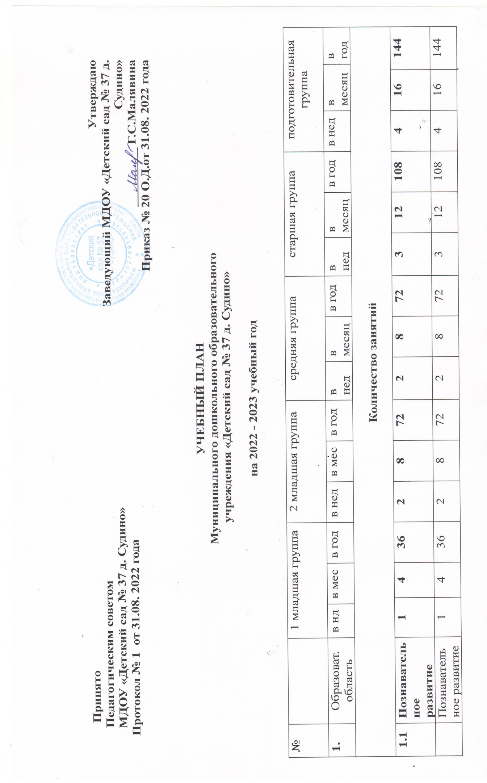

1.2 | Речевое развитие | 2 | 8 | 72 | 1 | 4 | 36 | 1 | 4 | 36 | 2 | 8 | 72 | 2 | 8 | 72
 | Развитие речи | 2 | 8 | 72 | 1 | 4 | 36 | 1 | 4 | 36 | 2 | 8 | 72 | 2 | 8 | 72
 | Чтение художественной литературы | ежедневно | ежедневно | ежедневно | ежедневно | ежедневно | ежедневно | ежедневно | ежедневно | ежедневно | ежедневно | ежедневно | ежедневно | ежедневно | ежедневно | ежедневно
1.3 | Художественно-эстетическое направление развития | 4 | 16 | 144 | 4 | 16 | 144 | 4 | 16 | 144 | 5 | 20 | 180 | 5 | 20 | 180
 | Музыка | 2 | 8 | 72 | 2 | 8 | 72 | 2 | 8 | 72 | 2 | 8 | 72 | 2 | 8 | 72
 | Художественное творчество  - рисование  - лепка  -аппликация | 1  1  - | 4  4  - | 36  36  - | 1  0,5  0,5 | 4  2  2 | 36  18  18 | 1  0,5  0,5 | 4  2  2 | 36  18  18 | 2  0,5  0,5 | 8  2  2 | 72  18  18 | 2  0,5  0,5 | 8  2  2 | 72  18  18
1.4 | Физическое направление | 3 | 12 | 108 | 3 | 12 | 108 | 3 | 12 | 108 | 3 | 12 | 108 | 3 | 12 | 108
 | Физическая культура в помещении | 2 | 8 | 72 | 2 | 8 | 72 | 2 | 8 | 72 | 2 | 8 | 72 | 2 | 8 | 72
 | Физическая культура на прогулке | 1 | 4 | 36 | 1 | 4 | 36 | 1 | 4 | 36 | 1 | 4 | 36 | 1 | 4 | 36
 | Итого: | 10 | 40 | 360 | 10 | 40 | 360 | 10 | 40 | 360 | 13 | 52 | 468 | 14 | 56 | 504
 |  | 1ч.28 мин |  |  | 2 ч.30 мин |  |  | 3ч 20 мин. |  |  | 5 ч 25 мин |  |  | 7 час

Пояснительная записка к учебному плану на 2022 - 2023 учебный год

Учебный план МДОУ «Детский сад № 37 д. Судино» разработан в соответствии:
- Приказ Министерства образования и науки Российской федерации «17» октября 2013г. № 1155 «Об утверждении Федерального государственного образовательного стандарта дошкольного образования»;
- Законом Российской Федерации от 29.12.2012. № 273- ФЗ « Об образовании Российской Федерации»;
- Приказом министерства образования и науки Российской Федерации от 30.08.2013 г.№ 1014 «Об утверждении порядка организации и осуществления образовательной деятельности по основным общеобразовательным программам дошкольного образования»;
- Письмом Министерства образования и науки Российской Федерации от 31.05.2007 г. № 03-12.13 «О методических рекомендациях по отнесению дошкольных образовательных учреждений к определенному виду»;
- Письмом «Комментарии к ФГОС дошкольного образования» Министерства образования и науки Российской Федерации от 28.02.2014 г. № 08-249;
- Санитарно-эпидемиологические правила СП 3.1/2.4.3598-20 "Санитарно-эпидемиологические требования к устройству, содержанию и организации работы образовательных организаций и других объектов социальной инфраструктуры для детей и молодежи в условиях распространения новой коронавирусной инфекции (COVID-19)"
- Примерной основной общеобразовательной программой «От рождения до школы» под редакцией Н.Е. Вераксы, Т.С.Комаровой, М.А. Васильевой, 3-е издание, исправленное и дополненное.
Учебный план МДОУ «Детский сад № 37 д. Судино» на 2021 – 2022 учебный год является нормативным актом, в учебном плане распределено количество занятий, дающее возможность использовать модульный подход, строить учебный план на принципах дифференциации и вариативности.
Учебный план начинается с 01 сентября и заканчивается 31 мая. Детский сад работает в режиме пятидневной рабочей недели.
В 2022 – 2023 году в дошкольном учреждении функционируют три группы:
- Группа «Колобки» (1 – 3 года)
- Группа «Ладушки» (3 – 5 лет)
- Группа «Почемучки» (5 – 7 лет)
- Коллектив МДОУ работает по Основной образовательной программе дошкольного образования Муниципального дошкольного образовательного учреждения «Детский сад № 37 д. Судино», разработанной в соответствии с ФГОС ДО и с учетом примерной образовательной программы дошкольного образования. Кроме того учтены концептуальные положения используемой в МДОУ примерной основной общеобразовательной программы «От рождения до школы» под редакцией Н.Е. Вераксы, Т.С.Комаровой, М.А. Васильевой. Методическое обеспечение основной программы соответствует перечню методических изданий, рекомендованных Министерством образования РФ по разделу
Социально-коммуникативное развитие направлено на усвоение норм и ценностей, принятых в обществе, включая моральные и нравственные ценности; развитие общения и взаимодействия ребёнка с взрослыми и сверстниками; становление самостоятельности, целенаправленности и саморегуляции собственных действий; развитие социального и эмоционального интеллекта, эмоциональной отзывчивости, сопереживания, формирование готовности к совместной деятельности со сверстниками, формирование уважительного отношения и чувства принадлежности к своей семье и к сообществу детей и взрослых в Организации; формирование позитивных установок к различным видам труда и творчества; формирование основ безопасного поведения в быту, социуме, природе.
Познавательное развитие предполагает развитие интересов детей, любознательности и познавательной мотивации; формирование познавательных действий, становление сознания; развитие воображения и творческой активности; формирование первичных представлений о себе, других людях, объектах окружающего мира, о свойствах и отношениях объектов окружающего мира, (форме, цвете, размере, материале, звучании, ритме, темпе, количестве, числе, части и целом, пространстве и времени, движении и покое, причинах и следствиях и др.), о малой родине и Отечестве, представлений о социокультурных ценностях нашего народа, об отечественных традициях и праздниках, о планете Земля какобщем доме людей, об особенностях её природы, многообразии стран и народов мира.
Речевое развитие включает владение речью как средством общения и культуры; обогащение активного словаря; развитие связной, грамматически правильной диалогической и монологической речи; развитие речевого творчества;развитие звуковой и интонационной культуры речи, фонематического слуха; знакомство с книжной культурой, детской литературой, понимание на слух текстов различных жанров детской литературы; формирование звуковой аналитико-синтетической активности как предпосылки обучения грамоте.
Художественно-эстетическое развитие предполагает развитие предпосылок ценностно-смыслового восприятия и понимания произведений искусства (словесного, музыкального, изобразительного), мира, природы; становление эстетического отношения к окружающему миру; формирование элементарных представлений о видах искусства; восприятие музыки, художественной литературы, фольклора; стимулирование сопереживания персонажам художественных произведений; реализацию самостоятельной творческой деятельности детей (изобразительной, конструктивно-модельной, музыкальной, и др.).
Физическое развитие включает приобретение опыта в следующих видах деятельности детей: двигательной, в том числе связанной с выполнением упражнений, направленных на развитие таких физических качеств, как координация и гибкость; способствующих правильному формированию опорно-двигательной системы организма, развитию равновесия, координации движения, крупной и мелкой моторики обеих рук, а также с правильным, не наносящем ущерба организму, выполнением основных движений (ходьба, бег, мягкие прыжки, повороты в обе стороны), формирование начальных представлений о некоторых видах, спорта, овладение подвижными играми с правилами; становление целенаправленности и саморегуляции в двигательной сфере; становление ценностей здорового образа жизни, овладение его элементарными нормами и правилами (в питании, двигательном режиме, закаливании, при формировании полезных привычек и др.).

